КОНСПЕКТ ЗАНЯТИЯ
«Испытания для добровольцев общероссийской дружины юных пожарных»

Цель: Сформировать практические навыки действий при возникновении чрезвычайной ситуации.
Задачи:
- Закрепить знания детей об опасных ситуациях, причинах возникновения пожара и правилах поведения при пожаре;
- Научить детей набирать номер телефона пожарной части, уметь вести диалог с пожарными по телефону (четко знать и называть свой адрес);
- Знакомить со средствами пожаротушения;
- Формировать чувство ответственности за свои поступки и личное отношение к соблюдению и нарушению правил пожарной безопасности;
- Знакомить детей с профессией пожарных, воспитывать уважение к ним, желание подражать их поведению и поступкам.
Форма проведения: Тренировочные учения

ХОД ЗАНЯТИЯ:
Педагог: Здравствуйте, ребята! Меня зовут Евгений Андреевич! Я являюсь сотрудником добровольного пожарного общества. У меня для Вас важная новость! Предлагаю посмотреть видео, которое мне пришло на почту.
Педагог демонстрирует на экране запись сотрудника МЧС.
Педагог: Если вы готовы встать в ряды юных добровольцев пожарной дружины и заниматься в будущем спасением людей и животных из чрезвычайных ситуаций, тогда в путь!
Педагог:
Как вы думаете, какими качествами должен обладать спасатель?
- Быть сильным
- Не бояться
- Быть умным
- Быть ловким
- Уметь быстро реагировать и принимать решения
Совершенно верно! Для того, чтобы быть настоящим пожарным-спасателем, необходимо много тренироваться. Я вас приглашаю на разминку!

РАЗМИНКА
Разминка проводится под музыку, выполняются общеразвивающие упражнения.

Педагог: Разминка окончена, начинаем тренировочные учения по пожарной безопасности!
Для начала нам нужно поделиться на две команды и выбрать название для своей команды:
- Спасатели
- Огнеборцы
- Экипаж
У меня бланк, где я буду фиксировать ваши ответы. По окончании прохождения испытаний он будет отправлен в МЧС.

ЗАДАНИЕ № 1
Профессия «Пожарный»
Вопрос всем командам (каждая команда отвечает по очереди): Назовите, что входит в комплект спецодежды пожарного. Дополнительный балл получит команда, если скажет название спецодежды.
Варианты ответов детей: куртка, брюки, сапоги, краги, каска
Ответ: «Боёвка»
Педагог: Отлично! Все справились с этим заданием. Каждая команда зарабатывает по 1 баллу!

ЗАДАНИЕ № 2
«Правила поведения при возникновении пожара»
Вопрос команде №1: По какому телефону мы можем дозвониться, чтобы сообщить о пожаре?
Варианты ответов детей: 01, 101, 112
Вопрос команде №2: Чем можно потушить пожар?
Варианты ответов детей: снегом, водой, землей, песком, одеялом, огнетушителем
Первое испытание пройдено! Каждая команда получает по одному баллу

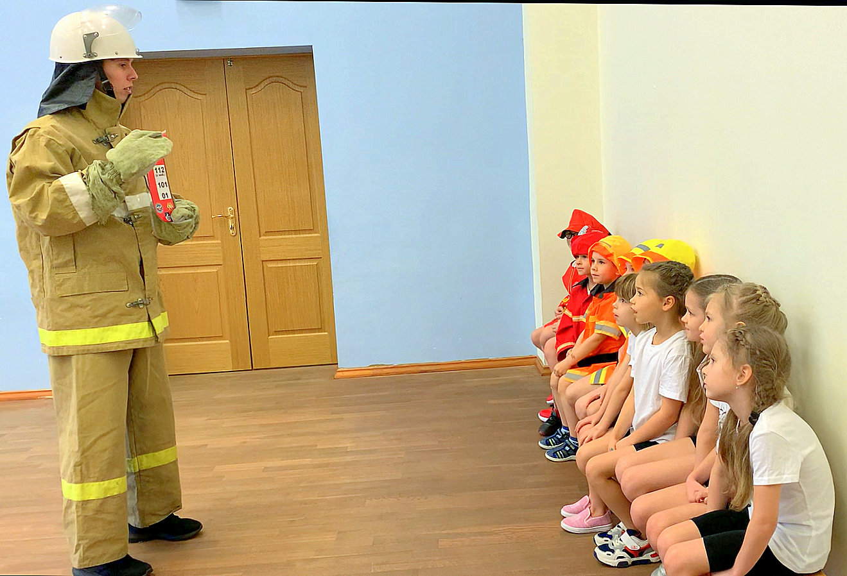

ЗАДАНИЕ № 3
«Ловкий пожарный»
Педагог: Перед Вами стоит задача быстро добраться до места возгорания. Управляя пожарной машиной необходимо объехать конусы и вернуться обратно. По моему сигналу приступаем к выполнению задания.
Дети строятся в две колонны. По свистку каждый член команды берется за трос с пожарной машиной и бежит до места назначения объезжая конусы, обратно возвращается и передает следующему. Эстафета закончена, когда все члены команды преодолели дистанцию.

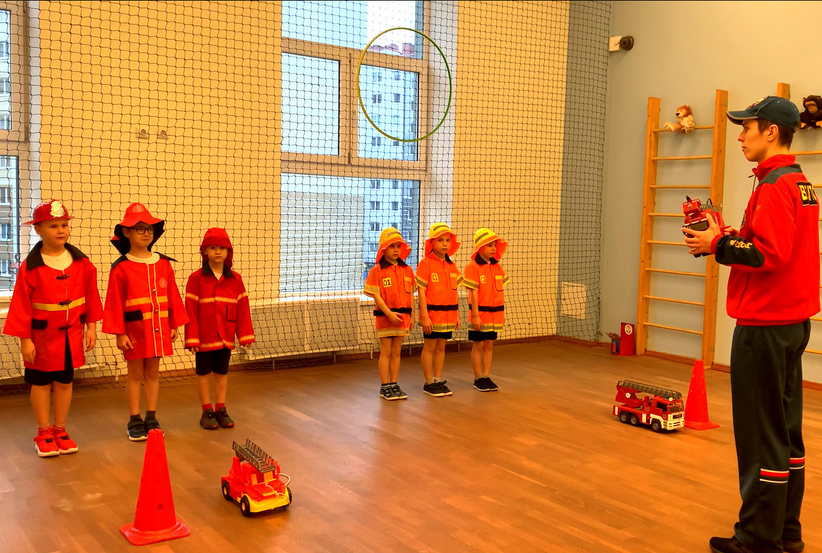

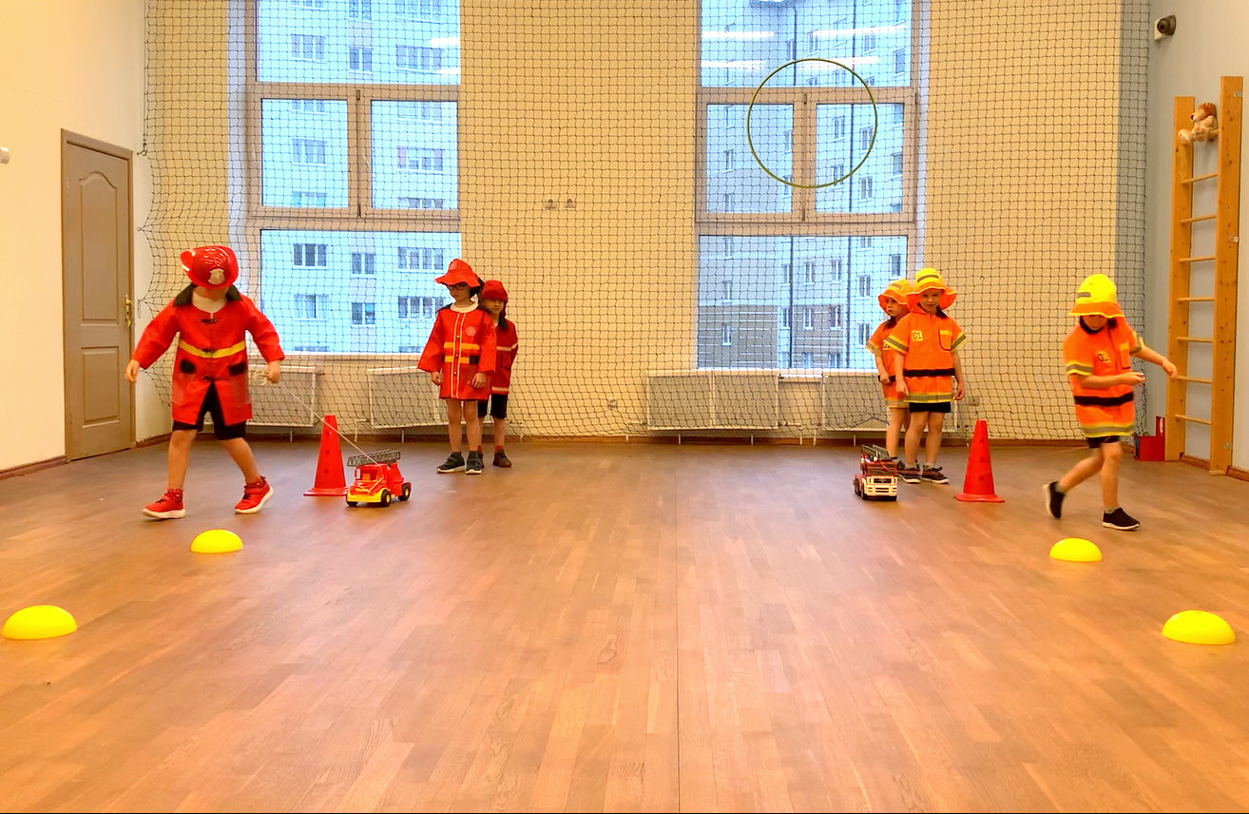

ЗАДАНИЕ № 4
«Полоса препятствий»
Педагог: Очень важны действия всей команды пожарной дружины во время эвакуации из зоны пожара.
Каждый участник пробегает полосу препятствий и бежит к следующему для передачи эстафеты. Эстафета продолжается до тех пор, пока все члены команды не преодолеют дистанцию.
Педагог: Должен вас похвалить. Вы успешно справились с поставленной задачей.

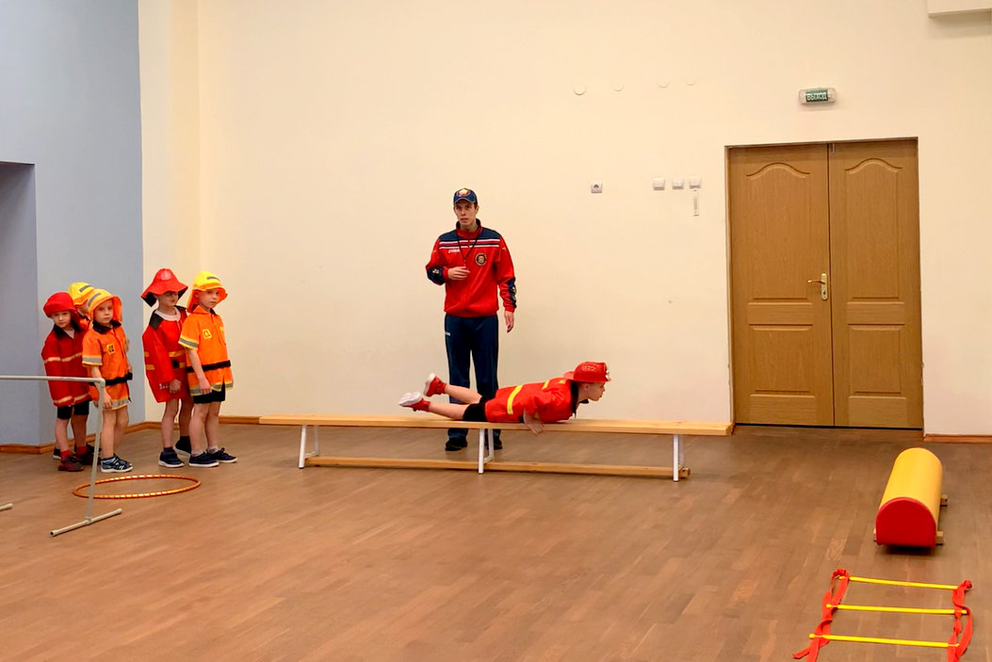

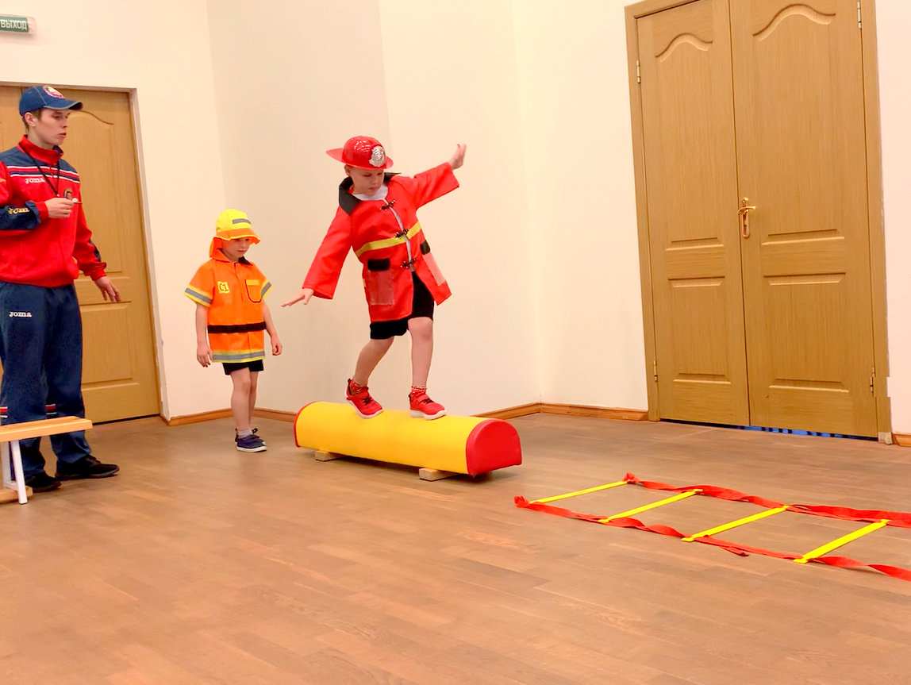

ЗАДАНИЕ № 5
«Спасательная операция»
Педагог: Поступил в службу спасения сигнал. Необходимо спасти животных, которые находятся на горе, в зоне извержения вулкана! Предлагаю это сложное дело поручить будущим мужчинам-спасателям.
Выбираются от каждой команды мальчики (не командиры дружины). Мальчики должны надеть шлемы и выполнить задание на шведской стенке.
Педагог: Ребята, вы отлично справились с заданием. С удовольствием присуждаю еще по одному баллу каждой команде.

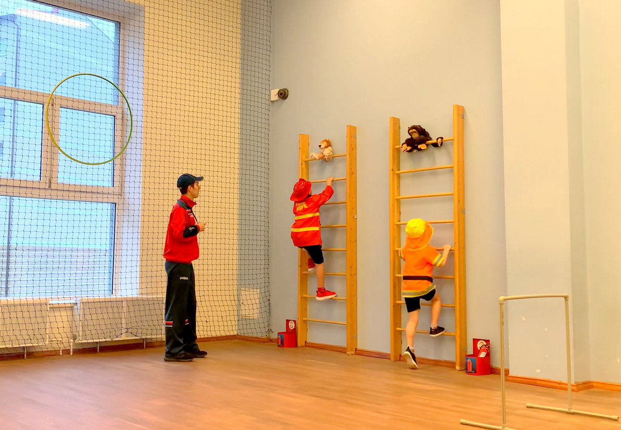

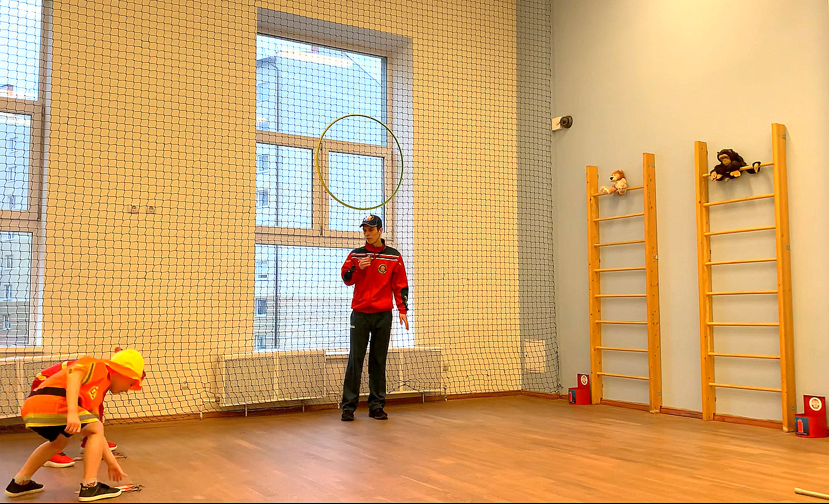

ЗАДАНИЕ № 6
«Разматывание пожарного рукава»
Педагог: Перед вами стоит задача, как у настоящих пожарных. Вам необходимо перекатать пожарный рукав.
Скрученный пожарный рукав берем из шкафа и раскладываем на полу. Разматываем до конца. Обращаем внимание на места стыков, расправляем. Сматываем, помогая друг другу.

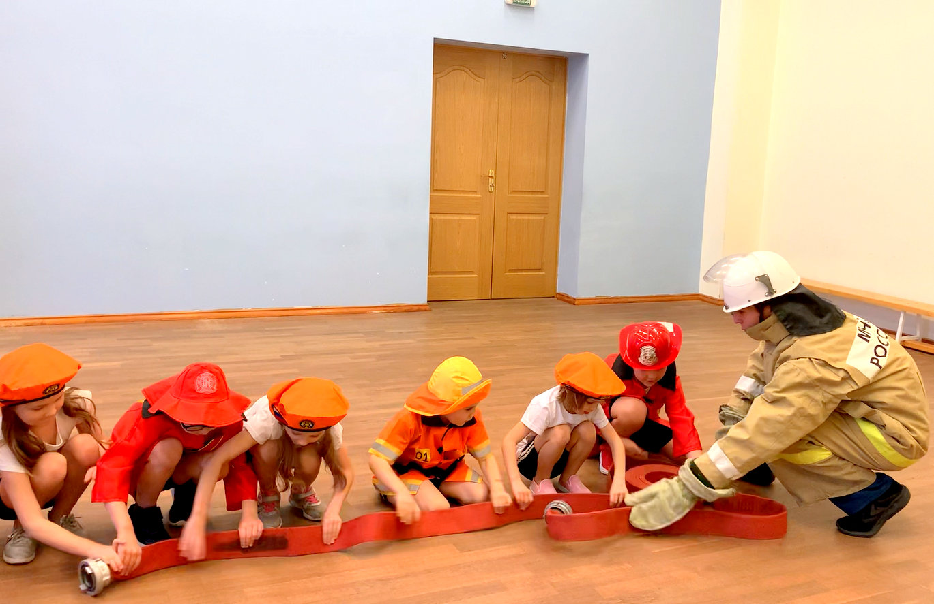

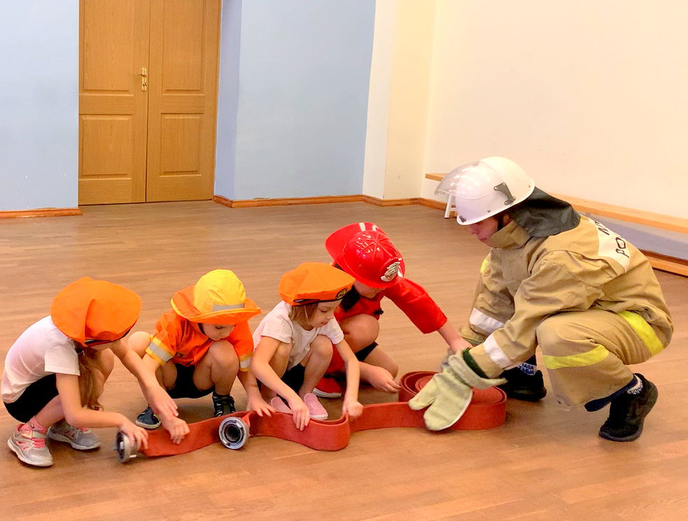

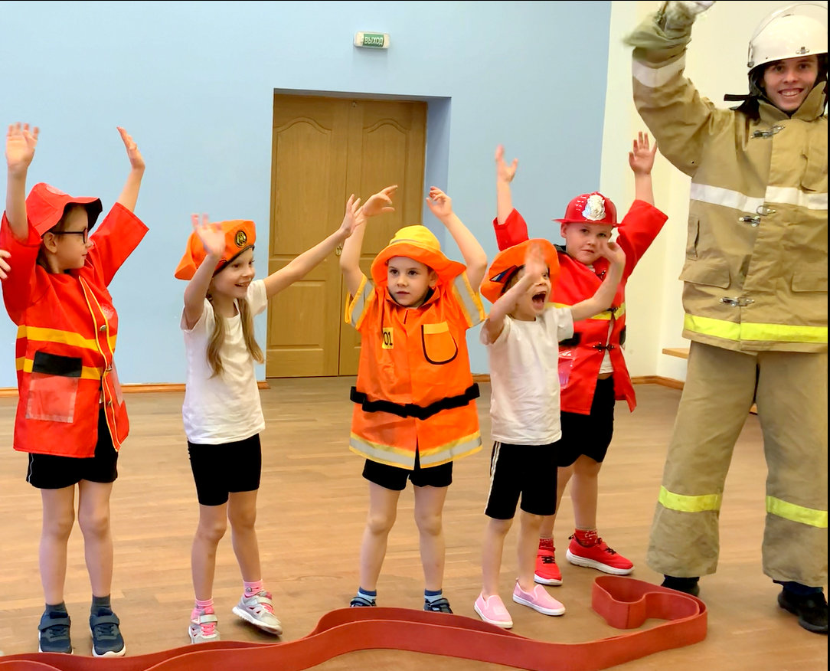

Наши учения завершены. Сейчас я фотографирую и отправляю в МЧС бланк с вашими баллами.
Педагог фотографирует лист и отправляет методисту по вайберу.
Педагог: А пока мы ждем результатов, предлагаю выполнить командный танец под музыку спасателей.
Исполняется флешмоб.

РЕФЛЕКСИЯ:
Вопросы педагога:
- Какое испытание у вас вызвало интерес?
- Какое испытание оказалось полезным?

ИТОГ:
Звучит сигнал вайбера. Педагог обращает внимание на сигнал
Педагог: Мне вновь поступило видеообращение из МЧС. Думаю, нам сообщат сейчас о результатах.
На экране демонстрируется видео.
Педагог: Спасибо всем за работу! Вас награждают грамотами за участие в тренировочных учениях! Берегите себя! До свидания!
Торжественно под фанфары вручаются магниты и грамоты.

Список использованной литературы

- Лыкова И. А., Шипунова В. А. Огонь – друг, огонь – враг. Детская безопасность: учебно-методическое пособие для педагогов, практическое руководство для родителей. – М.: Издательский дом «Цветной мир», 2013.
- Основы безопасности жизнедеятельности детей дошкольного возраста. Планирование работы. Беседы. Игры – СПб.: ООО «ИЗДАТЕЛЬСТВО «ДЕТСТВО-ПРЕСС», 2021.
- Тимофеева Л. Л. Формирование культуры безопасности. Конспекты современных форм организации детских видов деятельности. – СПб.: ООО «ИЗДАТЕЛЬСТВО «ДЕТСТВО-ПРЕСС», 2019.
- Шипунова В. А. Детская безопасность (Парциальная программа» Детская безопасность»): учебно-методическое пособие для педагогов, практическое руководство для родителей. – М.: ИД «Цветной мир», 2015.

